**ĐẠI HỌC DUY TÂN**

**TRƯỜNG KHOA HỌC MÁY TÍNH**

--------------🙖🙐✰🙖🙐-------------



**ĐỒ ÁN NHÓM**

**MÔN HỌC: CÔNG CỤ & PHƯƠNG PHÁP THIẾT KẾ - QUẢN LÝ (PHẦN MỀM)**

**TÊN ĐỀ TÀI:** **PHÁT TRIỂN WEBSITE MUA BÁN THIẾT BỊ ĐIỆN TỬ**

**GVHD : HỒ LÊ VIẾT NIN**

**LỚP : CS 434 SI**

**Thành viên : Văn Hữu Thành Long MSSV: 28211344723**

**Võ Như Đại MSSV: 27211242233**

**Nguyễn Ngọc Duy Thái MSSV: 27211243920**

**Lê Thanh Trường MSSV: 25211117696**

**Nguyễn Bá Phát MSSV: 27211201137**

**Bùi Thành Rin MSSV: 28282427117**

**MỤC LỤC**

PHẦN I: KHẢO SÁT HỆ THỐNG 1

1.1. Lý do chọn đề tài: 1

1.2. Mục đích và ý nghĩa: 1

1.2.1. Mục đích: 1

1.2.2. Ý nghĩa: 1

1.3. Đối tượng nghiên cứu: 2

1.4. Phạm vi nghiên cứu: 2

1.5. Phương pháp nghiên cứu: 2

PHẦN II: PHÂN TÍCH VÀ THIẾT KẾ HỆ THỐNG 4

2.1. Giới thiệu về công cụ vẽ thiết kế: 4

2.1.1. Công cụ Visual Paradigm: 4

2.1.2. Công cụ Draw.io: 4

2.2. Đặc tả yêu cầu: 5

2.3. Usecase tổng quát: 6

2.4. Chi tiết các Usecase: 7

2.4.1. Đăng kí: 7

2.4.2. Đăng nhập: 9

2.4.3. Danh sách sản phẩm: 12

2.4.4. Tìm kiếm sản phẩm: 13

2.4.5. Hiển thị theo loại sản phẩm: 16

2.4.6. Thêm vào giỏ hàng: 17

2.4.7. Quản lí giỏ hàng: 19

2.4.8. Thống kê: 23

2.4.9. Quản lí loại sản phẩm: 27

2.4.10. Quản lí sản phẩm: 31

2.4.11. Quản lí tài khoản: 35

2.4.12. Quản lí các đơn hàng: 39

2.4.13. Quản lí kho hàng: 48

PHẦN III: XÂY DỰNG HỆ THỐNG 53

3.1. Giới thiệu về công cụ vẽ CSDL “dbdiagram.io”: 53

3.1.1. Giao diện thân thiện với người dùng: 53

3.1.2. Cú pháp dễ học và linh hoạt: 53

3.1.3. Tích hợp và xuất file: 53

3.1.4. Hỗ trợ cộng tác: 53

3.1.5. Miễn phí và trực tuyến: 53

3.2. Giới thiệu về công cụ vẽ giao diện “Mockup”: 54

3.3. Thiết kế cơ sở dữ liệu: 54

3.3.1. Bảng dữ liệu: 54

3.3.2. Database: 59

3.4. Thiết kế giao diện: 59

# PHẦN I: KHẢO SÁT HỆ THỐNG

## 1.1. Lý do chọn đề tài:

Website mua bán thiết bị điện tử cung cấp nền tảng trực tuyến để khách hàng dễ dàng tìm kiếm, so sánh và mua sắm các sản phẩm như điện thoại, máy tính, tivi và thiết bị thông minh. Với sự phát triển mạnh mẽ của thương mại điện tử, việc sở hữu một giao diện thân thiện và hiện đại là yếu tố quan trọng để thu hút người dùng. Thiết kế website có thể tùy chỉnh để phù hợp với từng loại hình kinh doanh, từ cửa hàng nhỏ đến hệ thống phân phối lớn. Ngoài ra, các tính năng như đánh giá sản phẩm, hỗ trợ trực tuyến và thanh toán bảo mật giúp nâng cao trải nghiệm mua sắm và tăng cường sự hài lòng của khách hàng. Website còn có thể tích hợp công cụ quản lý kho hàng, vận chuyển và bảo hành, hỗ trợ tối ưu hóa hoạt động kinh doanh.

## 1.2. Mục đích và ý nghĩa:

### 1.2.1. Mục đích:

Mục đích chính của đề tài là xây dựng một nền tảng trực tuyến chuyên nghiệp, giúp khách hàng dễ dàng tìm kiếm, so sánh và mua sắm thiết bị điện tử. Website này sẽ cung cấp thông tin chi tiết về sản phẩm, giá cả và các chương trình khuyến mãi, đáp ứng nhu cầu mua sắm mọi lúc, mọi nơi. Đồng thời, nó cũng giúp tối ưu hóa trải nghiệm người dùng thông qua giao diện thân thiện, hỗ trợ tìm kiếm sản phẩm nhanh chóng và quy trình mua hàng liền mạch.

Bên cạnh đó, website còn hỗ trợ doanh nghiệp trong việc quản lý danh mục sản phẩm, đơn hàng và hệ thống kho một cách hiệu quả. Việc tích hợp các tính năng hiện đại như thanh toán trực tuyến an toàn, hỗ trợ trực tuyến và hệ thống vận chuyển tự động sẽ góp phần nâng cao hiệu quả kinh doanh. Đề tài này cũng nhằm thúc đẩy sự phát triển của thương mại điện tử trong lĩnh vực thiết bị điện tử, mở rộng cơ hội tiếp cận thị trường và gia tăng doanh thu cho các nhà bán lẻ.

### 1.2.2. Ý nghĩa:

Về kinh tế, đề tài giúp doanh nghiệp giảm chi phí vận hành, tiếp cận thị trường trực tuyến hiệu quả và góp phần thúc đẩy thương mại điện tử.

Về xã hội, website mang lại sự tiện lợi cho người tiêu dùng, giúp họ tiết kiệm thời gian và chi phí khi mua sắm, đồng thời tăng khả năng tiếp cận các sản phẩm chất lượng.

Về công nghệ, đề tài ứng dụng các giải pháp hiện đại, tạo cơ hội nghiên cứu và phát triển các công nghệ mới trong lĩnh vực thương mại điện tử.

Tóm lại, đề tài không chỉ góp phần phát triển kinh doanh mà còn nâng cao trải nghiệm người dùng và thúc đẩy sự phát triển của nền kinh tế số.

## 1.3. Đối tượng nghiên cứu:

Nghiên cứu các ngôn ngữ hỗ trợ trong quá trình xây dựng sản phẩm: C#, Java, …

Nghiên cứu các công cụ hỗ trợ trong quá trình xây dựng sản phẩm: Visual Studio, Visual Studio Code, Microsoft SQL Sever, Trello,...

## 1.4. Phạm vi nghiên cứu:

Người mua: Là những khách hàng sử dụng trang web để tìm kiếm, so sánh, đặt mua thiết bị điện tử, và theo dõi đơn hàng. Đối với người mua, website cung cấp một nền tảng thuận tiện để lựa chọn sản phẩm phù hợp từ nhiều nhà cung cấp khác nhau.

Người bán: Là các nhà bán lẻ hoặc nhà phân phối thiết bị điện tử, sử dụng trang web để quản lý thông tin sản phẩm, cập nhật giá cả, xử lý đơn hàng và nhận phản hồi từ khách hàng. Website giúp người bán hiểu rõ hơn về nhu cầu khách hàng và tối ưu hóa hoạt động kinh doanh.

Phạm vi: Nghiên cứu tập trung triển khai trong phạm vi một tỉnh hoặc một thành phố, phù hợp với đặc thù thị trường và khách hàng địa phương.

## 1.5. Phương pháp nghiên cứu:

* Phương pháp nghiên cứu tài liệu:
* Tham khảo, nghiên cứu thêm các tài liệu trên web, tìm hiểu thực trạng của đề tài.
* Tìm các đồ án khóa luận tốt nghiệp của các anh/chị khóa trên hoặc qua sách báo liên quan đến đề tài nghiên cứu.
* Phương pháp nghiên cứu thực tiễn:
* Quan sát việc quản lý của một số trang web đặt đồ ăn.
* Lấy thông tin thực tế từ khách hàng.
* Phương pháp tổng hợp và phân tích số liệu.
* Thu thập thông tin từ việc phỏng vấn.
* Thống kê, tổng kết số liệu.
* Phân tích, đưa ra kết quả vào thực tiễn.

# PHẦN II: PHÂN TÍCH VÀ THIẾT KẾ HỆ THỐNG

## 2.1. Giới thiệu về công cụ vẽ thiết kế:

### 2.1.1. Công cụ Visual Paradigm:

Visual Paradigm là một công cụ thiết kế phần mềm và mô hình hóa nghiệp vụ mạnh mẽ, được sử dụng chủ yếu trong việc thiết kế hệ thống, phát triển phần mềm và các công việc liên quan đến phân tích và thiết kế hệ thống. Các tính năng chính của Visual Paradigm bao gồm:

* **UML (Unified Modeling Language)**: Hỗ trợ các loại sơ đồ UML để thiết kế và mô hình hóa hệ thống phần mềm như sơ đồ lớp, sơ đồ tuần tự, sơ đồ hoạt động, sơ đồ trạng thái, v.v.
* **BPMN (Business Process Model and Notation)**: Hỗ trợ vẽ sơ đồ quy trình nghiệp vụ, mô phỏng các quy trình công việc của doanh nghiệp.
* **ERD (Entity-Relationship Diagram)**: Dùng để thiết kế cơ sở dữ liệu và mô hình hóa các mối quan hệ giữa các thực thể.
* **Agile Development Support**: Hỗ trợ các phương pháp phát triển phần mềm linh hoạt như Scrum, Kanban, và các công cụ quản lý dự án.
* **Team Collaboration**: Cung cấp các công cụ để làm việc nhóm và chia sẻ các thiết kế và tài liệu trong các dự án phần mềm.
* **Code Engineering**: Hỗ trợ tự động sinh mã từ các mô hình UML, giúp tiết kiệm thời gian và công sức khi phát triển phần mềm.

Visual Paradigm thích hợp cho các dự án phần mềm quy mô lớn, đặc biệt là trong môi trường phát triển theo quy trình Agile hoặc Waterfall.

### 2.1.2. Công cụ Draw.io:

Draw.io (hiện tại được gọi là diagrams.net) là một công cụ vẽ sơ đồ trực tuyến miễn phí và dễ sử dụng, chủ yếu phục vụ cho các nhu cầu thiết kế sơ đồ đơn giản, trực quan và nhanh chóng. Các tính năng chính của Draw.io bao gồm:

* **Sơ đồ cơ bản và nâng cao**: Cho phép người dùng tạo ra các loại sơ đồ khác nhau như sơ đồ tổ chức, sơ đồ quy trình, sơ đồ luồng, sơ đồ ERD, sơ đồ mạng, sơ đồ UML cơ bản, v.v.
* **Giao diện dễ sử dụng**: Cung cấp giao diện kéo và thả để người dùng có thể tạo sơ đồ nhanh chóng mà không cần kỹ năng đồ họa đặc biệt.
* **Tích hợp với các dịch vụ lưu trữ đám mây**: Hỗ trợ tích hợp với Google Drive, OneDrive, và các dịch vụ lưu trữ đám mây khác để dễ dàng lưu trữ và chia sẻ các sơ đồ.
* **Miễn phí và mã nguồn mở**: Draw.io là một công cụ miễn phí và mã nguồn mở, cho phép người dùng sử dụng mà không cần phải trả phí hoặc đăng ký.
* **Hỗ trợ cộng tác**: Cho phép nhiều người dùng cùng làm việc trên một sơ đồ trong thời gian thực, giúp thuận tiện trong các công việc nhóm.
* **Xuất và nhập linh hoạt**: Hỗ trợ xuất các sơ đồ dưới nhiều định dạng như PNG, SVG, PDF, XML, và các định dạng khác.

Draw.io phù hợp cho những ai cần tạo ra các sơ đồ nhanh chóng và đơn giản mà không yêu cầu các tính năng chuyên sâu như trong Visual Paradigm. Nó là lựa chọn tuyệt vời cho các công việc như vẽ sơ đồ quy trình, sơ đồ tư duy, hoặc thiết kế hệ thống đơn giản.

## 2.2. Đặc tả yêu cầu:

**Yêu cầu chức năng và các tác nhân của hệ thống:**

* Quản lí:
* Thống kê
* Quản lí loại sản phẩm
* Quản lí sản phẩm
* Quản lí tài khoản
* Quản lí các đơn hàng
* Quản lí kho hàng
* Đăng nhập
* Thành viên:
* Danh sách sản phẩm
* Tìm kiếm sản phẩm
* Hiển thị theo loại sản phẩm
* Thêm vào giỏ hàng
* Quản lí giỏ hàng
* Đăng nhập
* Người dùng:
* Đăng kí
* Danh sách sản phẩm
* Tìm kiếm sản phẩm
* Hiển thị theo loại sản phẩm

## 2.3. Usecase tổng quát:

Đặc tả:

|  |  |
| --- | --- |
| Use case | Tổng quát |
| Tác nhân | Quản lí, thành viên, người dùng. |
| Mục đích | Mô tả toàn bộ chức năng của từng đối tượng người dùng trong hệ thống |

## 2.4. Chi tiết các Usecase:

### 2.4.1. Đăng kí:

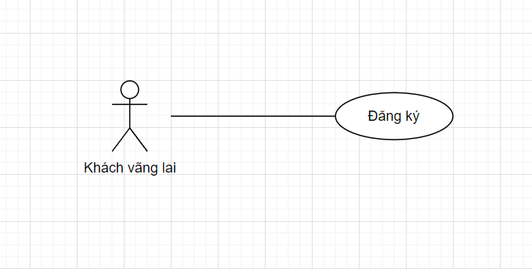

*Đặc tả use case đăng ký*

|  |  |
| --- | --- |
| **Use case** | Đăng ký |
| **Tác nhân** | Khách vãng lai |
| **Mục đích** | Mô tả việc đăng ký tài khoản |
| **Điều kiện trước** | Không có. |
| **Điều kiện sau** | Không có |

*Dòng sự kiện chính use case đăng ký*

|  |  |  |
| --- | --- | --- |
| Tên Use Case | Đăng kí | |
| Tác nhân | Khách vãng lai | |
| Mô tả | Use case mô tả việc đăng kí tài khoản | |
| Dòng sự kiên | Tác nhân | Hệ thống |
| 1. Chọn chức năng đăng kí  3. Nhập thông tin đăng kí  4. Chọn Đăng kí  11. Kết thúc use case | 2. Hiển thị form đăng kí      5. Tiến hành kiểm tra các định dạng nội dung.  6. Nếu không đúng xuất thông báo và yêu cầu nhập lại.  7. Tiến hành kiểm tra cơ sở dữ liệu.  8. CSDL trả kết quả.  9. Nếu tồn tại tài khoản thì thông báo tài khoản đã tồn tại. Ngược lại thì lưu thông tin tài khoản vào CSDL.  10. Thông báo đăng kí thành công. |
| Điều kiện trước | Không có | |
| Điều kiện sau | Nhập đúng cú pháp | |

*Biểu đồ tuần tự “ Đăng ký”*

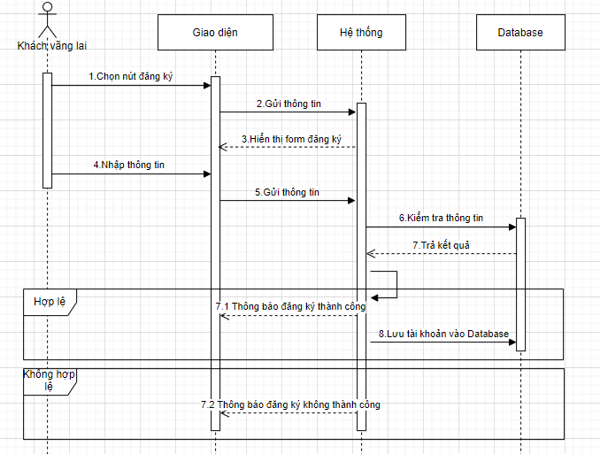

*Biểu đồ hoạt động “ Đăng ký”*

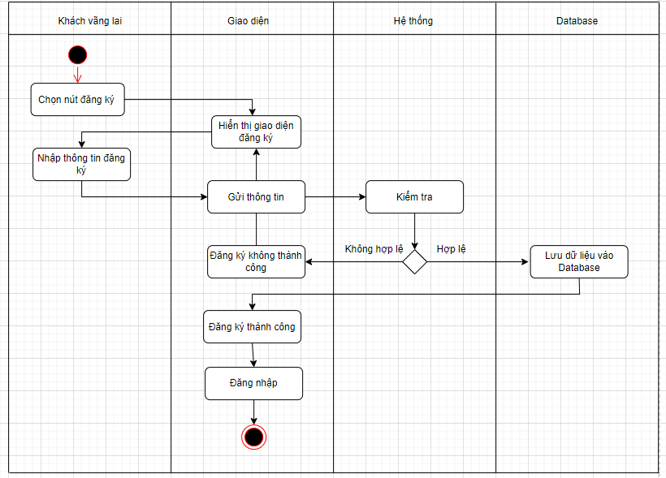

### 2.4.2. Đăng nhập:

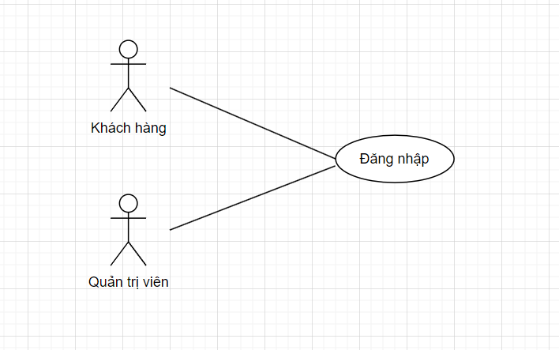

*Đặc tả use case đăng nhập*

|  |  |
| --- | --- |
| **Use case** | Đăng nhập |
| **Tác nhân** | Khách hàng, Quản trị viên |
| **Mục đích** | Cho phép người dùng đăng nhập vào hệ thống. |
| **Điều kiện trước** | Người dùng đã đăng ký thành viên trong hệ thống. |
| **Điều kiện sau** | Thông báo đăng nhập/thất bại. |

*Dòng sự kiện chính use case đăng nhập*

|  |  |
| --- | --- |
| **Tác nhân** | **Hệ thống** |
| 1.Khởi động phần mềm Quản lý bán đồng hồ trực tuyến  3. Người dùng nhập “Tài khoản” và “Mật khẩu” để đăng nhập sau đó nhấn nút “Đăng nhập”  5.Kết thúc usecase. | 2.Hiển thị form Đăng nhập.  4 .Hệ thống thực hiện các chức năng yêu cầu.  - Nếu không hợp lệ, hệ thống sẽ hiển thị thông báo “Sai tên đăng nhập hoặc mật khẩu” và yêu cầu nhập lại.  - Nếu hợp lệ, hệ thống sẽ thông báo “Đăng nhập thành công” và cho phép đăng nhập vào hệ thống. |

*Biểu đồ tuần tự “ Đăng nhập”*

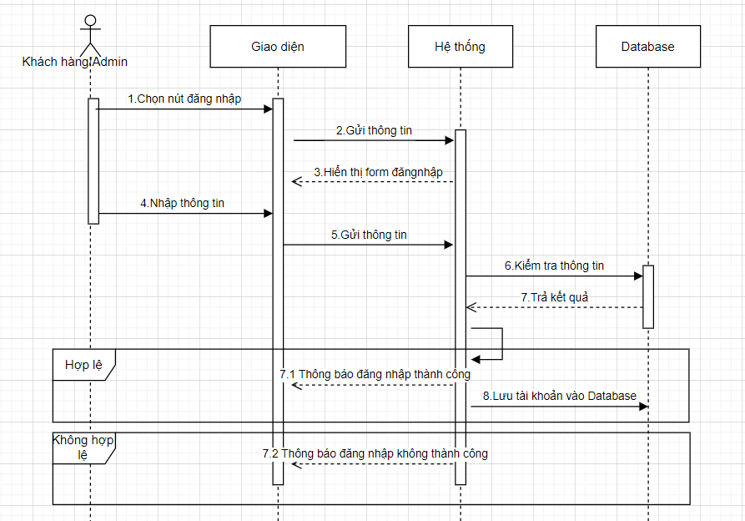

*Biểu đồ hoạt động “ Đăng nhập”*

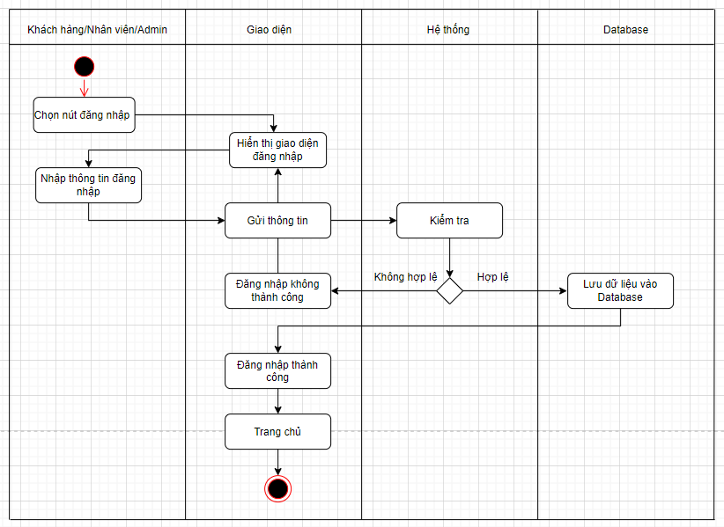

### 2.4.3. Danh sách sản phẩm:

|  |  |
| --- | --- |
| 1. Người dùng có thể chọn các chức năng sau:  1.1. Chi tiết sản phẩm  1.2 Đánh giá sản phẩm | 2.1.1 Kiểm tra CSDL lấy thông tin  2.1.2 Hiển thị thông tin chi tiết sản phẩm cần tìm  2.2.1 Kiểm tra CSDL  2.2.2 Tạo mới đánh giá  2.2.3. Thông báo tạo mới thành công |

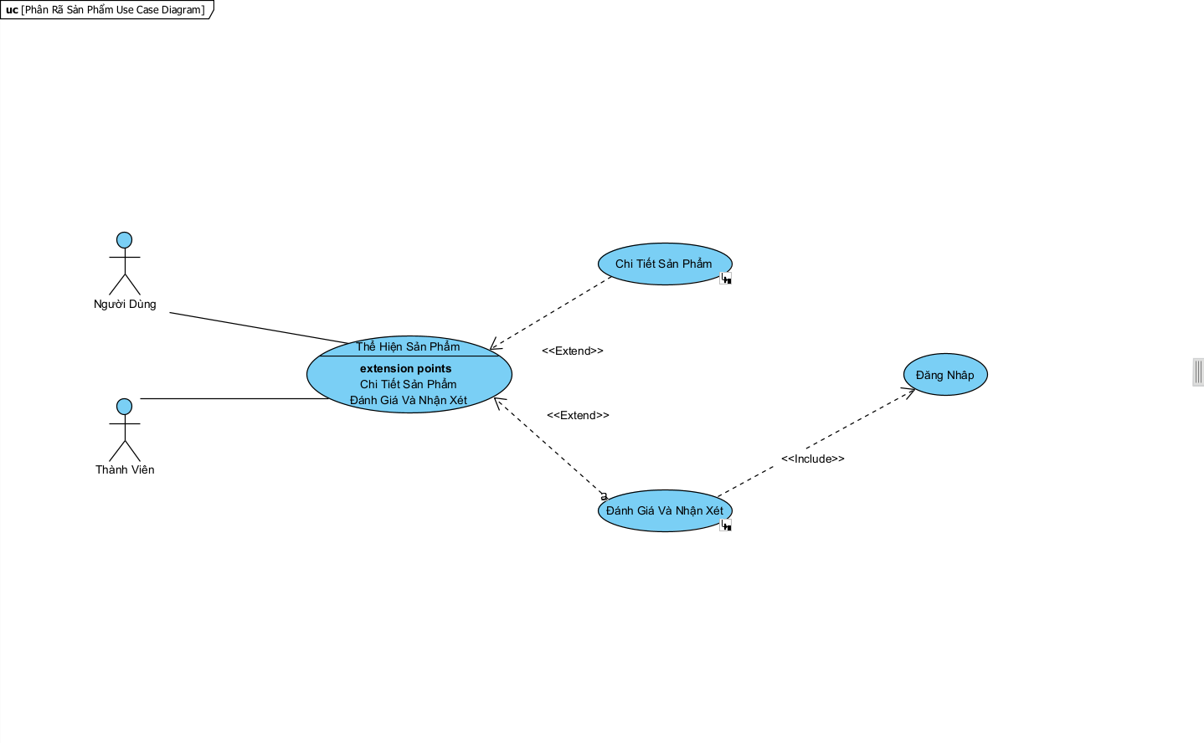

### 2.4.4. Tìm kiếm sản phẩm:

*Bảng đặc tả use case tìm kiếm sản phẩm*

|  |  |
| --- | --- |
| Tên Use Case | Tìm kiếm sản phẩm |
| Tác nhân | Quản trị viên, Người dùng |
| Mô tả | Hỗ trợ tìm kiếm sản phẩm dựa trên từ khóa, danh mục hoặc các thuộc tính như tên sản phẩm, giá, trạng thái còn hàng. |
| Điều kiện trước | Người dùng đã truy cập hệ thống và có quyền truy cập chức năng tìm kiếm. |
| Điều kiện sau | Hiển thị kết quả tìm kiếm phù hợp với thông tin được nhập. |
| Dòng sự kiện chính: Tìm kiếm | |
| Tác nhân | Hệ Thống |
| **1.** Truy cập giao diện kho hàng và nhấn vào mục kiểm tra tồn kho. |  |
|  | **2.** Hiển thị danh sách hàng hóa trong kho, bao gồm số lượng tồn và trạng thái sản phẩm. |
| Dòng sự kiện chính: Nhập hàng | |
| Tác nhân | Hệ thống |
| **1.** Nhấn vào nút nhập hàng |  |
|  | **2.** Hiển thị form nhập hàng |
| **3.** Nhập thông tin sản phẩm cần nhập (mã sản phẩm, số lượng, nhà cung cấp, v.v.) và nhấn xác nhận |  |
|  | **4.** Hệ thống kiểm tra thông tin:  - Hợp lệ: Cập nhật kho hàng và thông báo thành công.  - Không hợp lệ: Hiển thị lỗi. |
| Dòng sự kiện chính: Xuất hàng | |
| Tác nhân | Hệ Thống |
| **1.** Chọn sản phẩm cần xuất, nhập số lượng và thông tin giao hàng. |  |
|  | **2.** Hiển thị form đơn hàng chưa giao. |
| **3.** Nhấn xác nhận xuất hàng |  |
|  | **4.** Cập nhật số lượng tồn kho và trạng thái xuất hàng. |

*Biểu đồ tuần tự tìm kiếm sản phẩm*

*Biểu đồ hoạt động tìm kiếm sản phẩm*

### 2.4.5. Hiển thị theo loại sản phẩm:

|  |  |
| --- | --- |
| Luồng sự kiện | |
| Tác nhân | Hệ thống |
| 1. Chọn loại sản phẩm | *2. Kiểm tra CSDL lấy danh sách sản phẩm*   1. Hiển thị danh sách sản phẩm theo loại sản phẩm |

Biểu đồ tuần tự hiển thị theo loại sản phẩm

Biểu đồ hoạt động hiển thị theo loại sản phẩm

### 2.4.6. Thêm vào giỏ hàng:

|  |  |
| --- | --- |
| Luồng sự kiện | |
| Tác nhân | Hệ thống |
| 1.chọn sản phẩm vào giỏ hàng  6.Xác nhận thành công | 2.xác nhận thông tin sản phẩm  3.Kiểm tra CSDL  4. nếu chưa thêm thành công yêu cầu thêm lại sản phẩm  nếu thành công chuyển đến b6  5.lưu CSDL |

*Biểu đồ tuần tự thêm vào giỏ hàng*

Biểu đồ tuần tự thêm vào giỏ hàng

### 2.4.7. Quản lí giỏ hàng:

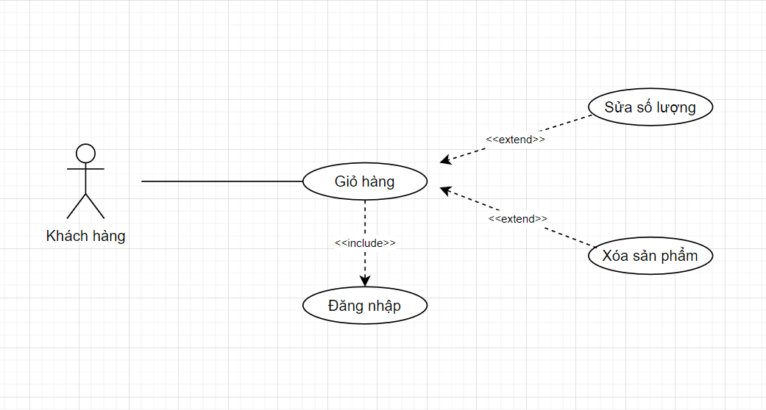

*Đặc tả use case giỏ hàng*

|  |  |
| --- | --- |
| **Use case** | Giỏ hàng |
| **Tác nhân** | Khách hàng |
| **Mục đích** | Mô tả việc thực hiện xem giỏ hàng trên hệ thống, cho phép sửa và xoá các sản phẩm |
| **Điều kiện trước** | Phải đăng nhập vào hệ thống |
| **Điều kiện sau** | Không có |

*Dòng sự kiện chính use case giỏ hàng*

|  |  |
| --- | --- |
| **Tác nhân** | **Hệ thống** |
| 1. Chọn đăng nhập vào hệ thống  2. Kích chọn vào giỏ hàng  4.1 Khách hàng thực hiện “sửa số lượng” sản phẩm có thể thêm hoặc bớt số lượng sản phẩm  4.2 Khách hàng thực hiện thao tác “xoá sản phẩm” có trong giỏ hàng  6. Kết thúc Use case | 3. Hiển thị form giỏ hàng  5. Truy cập vào cơ sở dữ liệu và kiểm tra cập nhật và hiển thị các sản phẩm có trong giỏ hàng |

*Biểu đồ tuần tự xem giỏ hàng (Sửa số lượng)*

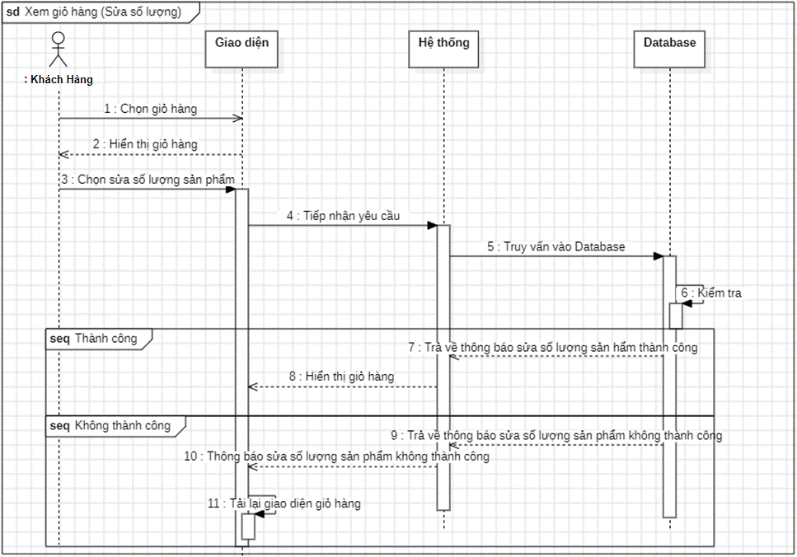

*Biểu đồ tuần tự xem giỏ hàng (Xóa sản phẩm)*

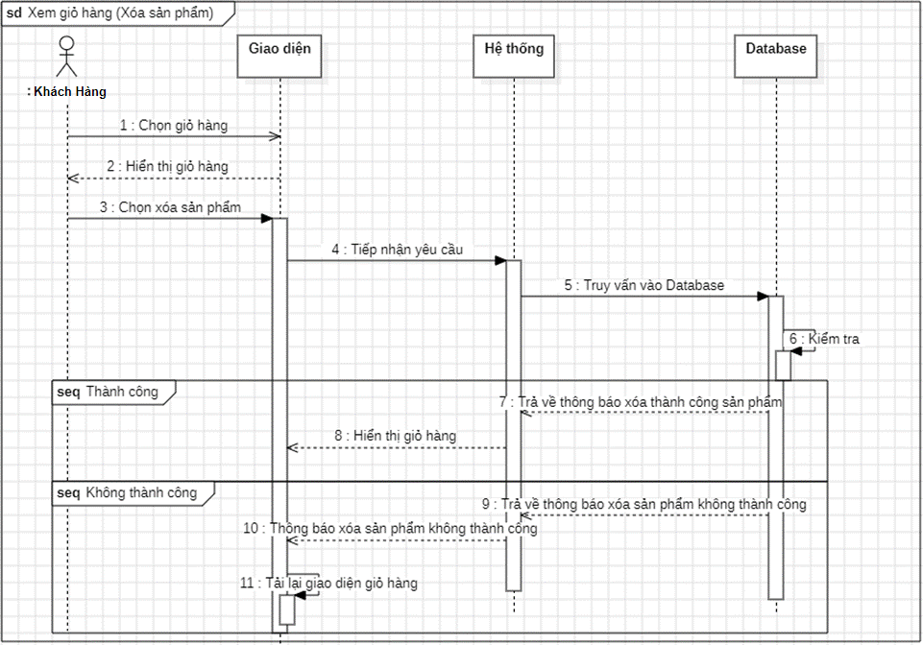

*Biểu đồ hoạt động xem giỏ hàng(Sửa số lượng)*

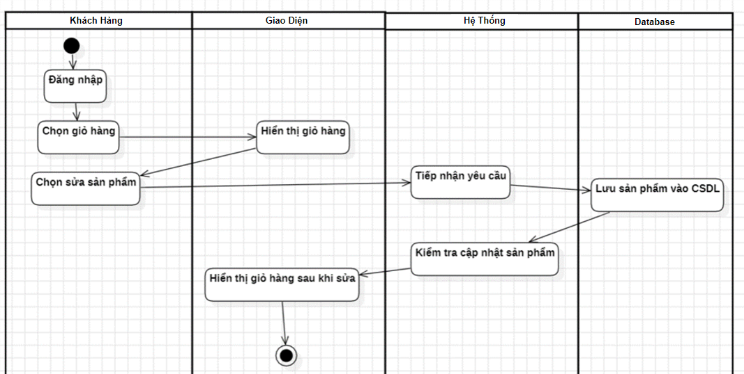

*Biểu đồ hoạt động xem giỏ hàng( Xoá sản phẩm)*

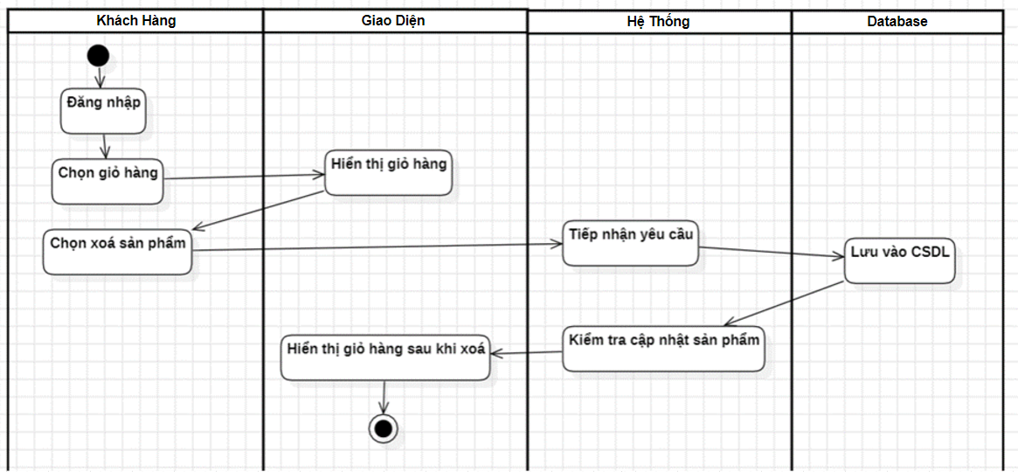

### 2.4.8. Thống kê:

Bảng đặc tả:

|  |  |
| --- | --- |
| Mã Use Case | UC06 |
| Tên Use Case | Thống kê |
| Tác nhân | Quản lí |
| Mô tả | Quản lý sử dụng hệ thống để thực hiện thống kê hàng bán được, hàng tồn kho. |
| Điều kiện trước | Quản lý đã đăng nhập vào hệ thống với quyền hạn phù hợp. |
| Điều kiện sau | Báo cáo được hiển thị hoặc tải về thành công. |

|  |  |
| --- | --- |
| Dòng sự kiện | |
| Tác Nhân | Hệ thống |
| 1.Quản lí đăng nhập với quyền hạn tương ứng.  2. Quản lí chọn tính năng thống kê  4.Chọn loại thống kê cần thực hiện | 3.Hiển thị giao diện các loại thống kê.  4.Hệ thống hiển thị các thông tin thống kê chi tiết |

*Biểu đồ tuần tự thống kê*

Biểu đồ hoạt động thống kê

### 2.4.9. Quản lí loại sản phẩm:

Bảng đặc tả:

|  |  |
| --- | --- |
| Mã Use Case | UC07 |
| Tên Use Case | Quản lí loại sản phẩm |
| Tác nhân | Quản lí |
| Mô tả | Quản lý sử dụng hệ thống để thêm mới, chỉnh sửa, xóa hoặc xem danh sách các loại sản phẩm, giúp tổ chức và quản lý danh mục sản phẩm trên website một cách hiệu quả. |
| Điều kiện trước | Quản lý đã đăng nhập vào hệ thống với quyền hạn phù hợp. |
| Điều kiện sau | Loại sản phẩm được thêm mới, chỉnh sửa, hoặc xóa thành công. |

|  |  |
| --- | --- |
| Dòng sự kiện | |
| Tác Nhân | Hệ thống |
| 1.Quản lí đăng nhập với quyền hạn tương ứng.  3. Chọn hành động: thêm mới, chỉnh sửa, hoặc xóa loại sản phẩm.  5.Nhập thông tin hoặc chỉnh sửa loại sản phẩm (tên, mô tả, trạng thái). | 2.Hiển thị danh sách loại sản phẩm hiện tại.  4.Hiển thị giao diện tương ứng với hành động được chọn.  6.Xử lý và cập nhật dữ liệu trong cơ sở dữ liệu.  7.Lưu dữ liệu và hiển thị thông báo xác nhận thao tác thành công. |

Biểu đồ tuần tự quản lí loại sản phẩm

Biểu đồ hoạt động quản lí loại sản phẩm

### 2.4.10. Quản lí sản phẩm:

Bảng đặc tả:

|  |  |
| --- | --- |
| Mã Use Case | UC08 |
| Tên Use Case | Quản lí sản phẩm |
| Tác nhân | Quản lí |
| Mô tả | Quản lý sử dụng hệ thống để thêm mới, chỉnh sửa, xóa hoặc xem danh sách các sản phẩm, giúp tổ chức và quản lý danh mục sản phẩm trên website một cách hiệu quả. |
| Điều kiện trước | Quản lý đã đăng nhập vào hệ thống với quyền hạn phù hợp. |
| Điều kiện sau | Sản phẩm được thêm mới, chỉnh sửa, hoặc xóa thành công. |

|  |  |
| --- | --- |
| Dòng sự kiện | |
| Tác Nhân | Hệ thống |
| 1.Quản lí đăng nhập với quyền hạn tương ứng.  3. Chọn hành động: thêm mới, chỉnh sửa, hoặc xóa sản phẩm.  5. Nhập thông tin hoặc chỉnh sửa sản phẩm (tên, giá, hình ảnh, mô tả, loại sản phẩm, số lượng tồn kho). | 2.Hiển thị danh sách sản phẩm hiện tại.  4.Hiển thị giao diện tương ứng với hành động được chọn.  6.Xử lý và cập nhật dữ liệu trong cơ sở dữ liệu.  7.Lưu dữ liệu và hiển thị thông báo xác nhận thao tác thành công. |

Biểu đồ tuần tự quản lí sản phẩm

Biểu đồ hoạt động quản lí sản phẩm

### 2.4.11. Quản lí tài khoản:

Bảng đặc tả use case quản lý tài khoản

|  |  |
| --- | --- |
| Tên Use Case | Quản lý tài khoản |
| Tác nhân | Quản trị viên |
| Mô tả | Quản trị viên thực hiện quản lí các tài khoản Khách hàng |
| Điều kiện trước | Đăng nhập thành công bằng tài khoản Quản trị viên |
| Điều kiện sau | Không có |
| Dòng sự kiện chính: Xem danh sách tài khoản | |
| Tác nhân | Hệ Thống |
| 1. Click vào nút đăng nhập |  |
|  | 2. Hiển thị form đăng nhập |
| 3. Nhập thông tin đăng nhập |  |
|  | 4. Hiển thị các danh sách tài khoản |
| Dòng sự kiện chính: Thêm tài khoản | |
| 1. Click vào nút thêm |  |
|  | 2. Hiển thị form thêm |
| 3. Nhập thông tin vào form và bấm xác nhận |  |
|  | 4. Kiểm tra thông tin trên form  Nếu hợp lệ: Thông báo thêm thành công  Không hợp lệ: Thêm thất bại, tài khoản đã tồn tại |
| Dòng sự kiện chính: Khóa tài khoản | |
| 1. Click vào nút khóa |  |
|  | 2. Hiển thị modal thông báo “Bạn muốn khóa tài khoản này?” cùng với button Xác nhận và Hủy |
| 3. Click vào button Xác nhận hoặc button Hủy |  |
|  | 4.Nếu click button Hủy thì modal tự đóng còn nếu click button Xác nhận thì kiểm tra:  Nếu hợp lệ: Khóa thành công  Nếu không hợp lệ: Khóa tài khoản thất bại, tài khoản không tồn tại. |

Biểu đồ tuần tự quản lí tài khoản

*Biểu đồ tuần tự “Xem tài khoản”*

*Biểu đồ tuần tự “Khóa tài khoản”*

*Biểu đồ tuần tự “Thêm tài khoản”*

*Biểu đồ hoạt động “Xem tài khoản”*

*Biểu đồ hoạt động “Thêm tài khoản”*

*Biểu đồ hoạt động “Khóa tài khoản”*

### 2.4.12. Quản lí các đơn hàng:

Bảng đặc tả use case quản lý đơn hàng

|  |  |  |
| --- | --- | --- |
| Tên Use Case | Quản lý đơn hàng | |
| Tác nhân | Quản trị viên | |
| Mô tả | Quản trị viên thực hiện quản lý các đơn hàng | |
| Điều kiện trước | Đăng nhập thành công bằng tài khoản Quản trị viên, nhân viên | |
| Điều kiện sau | Không có | |
| Dòng sự kiện chính: Xem danh sách đơn hàng | | |
| Tác nhân | Hệ Thống | |
| 1. Click vào nút đăng nhập |  | |
|  | 2. Hiển thị form đăng nhập | |
| 3. Nhập thông tin đăng nhập |  | |
|  | 4. Hiển thị các danh sách tài khoản | |
| Dòng sự kiện chính: Tìm kiếm đơn hàng | | |
| Tác nhân | Hệ thống | |
| 1.Click vào hộp tìm kiếm (tìm kiếm đơn hàng theo ngày giờ hoặc theo từ khóa) |  | |
|  | 2. Hiển thị danh sách được tìm kiếm | |
| 3. Nhập thông tin vào form và bấm xác nhận |  | |
|  | 4. Kiểm tra thông tin trên form  Nếu hợp lệ: Thông báo thêm thành công  Không hợp lệ: Thêm thất bại, tài khoản đã tồn tại | |
| Dòng sự kiện chính: Xử lý đơn hàng | | |
| Tác nhân | Hệ Thống | |
| XÁC THỰC ĐƠN HÀNG | | |
| 1. Chọn đơn muốn xử lý và nhấn xác thực đơn hàng và nhấn tiếp tục |  | |
|  | 2.Đánh dấu đơn hàng đã được xác thực | |
| XỬ LÝ GIAO HÀNG | | |
| 1. Chọn đơn hàng có trạng thái chưa giao hàng |  | |
| 3.Điền tất cả thông tin giao hàng và chọn giao hàng(có thể chọn giao nhiều đơn 1 lúc) | 2. Hiển thị form đơn hàng chưa được giao | |
| XÁC NHẬN THANH TOÁN | | |
| 1.Chọn những đơn hàng có trạng thái Thanh Toán “Chờ xử lý” và kiểm tra thông tin -> Sau khi kiểm tra xong thì chọn THANH TOÁN |  |
|  | 2. Thông báo thanh toán thành công |
| HỦY ĐƠN HÀNG | | |
| 1. Chọn Hủy đơn hàng |  | |
| 3. Chọn xác nhận hủy | 2. Hiển thị lên hộp thoại gồm thông tin đơn hàng và nút Hủy đơn hàng | |
| XOÁ ĐƠN HÀNG | | |
| 1.Chọn đơn hàng muốn xóa và chọn nút Xóa đơn hàng |  | |
| 3. Chọn xác nhận | 2. Hiển thị hộp thoại thông báo | |
| Dòng sự kiện chính: Xem chi tiết đơn hàng | | |
| Tác nhân | Hệ Thống | |
| 1. Tại danh sách đơn hàng, admin có thể xem chi tiết 1 đơn hàng bằng cách chọn vào mã đơn hàng |  | |
|  | 2.Chuyển sang trang chi tiết của đơn hàng, hiển thị ra form gồm những những:  +Thông tin đơn hàng (gồm mã hàng, ngày tạo, trạng thái)  +Thanh toán, giao hàng  +Thông tin giao hàng(người nhận hàng)  +Kho xuất hàng(nơi hàng hóa xuất về cho địa chỉ lấy hàng): kho xuất hàng sẽ ảnh hưởng đến tính năng tồn kho  +Địa chỉ lấy hàng(nơi hàng hóa được lấy cho đơn hàng): Địa chỉ lấy hàng sẽ ảnh hưởng đến phiếu vận chuyển  +Tạo phiếu vận chuyển(chủ shop tự giao hàng hoặc kết nối với các đơn vị giao hàng)  +In(in đơn hàng) | |

*Biểu đồ tuần tự “xem danh sách, xem chi tiết và tìm kiếm đơn hàng”*

*Biểu đồ tuần tự “Xác thực đơn hàng”*

*Biểu đồ tuần tự “Xác nhận thanh toán”*

*Biểu đồ tuần tự “Hủy đơn hàng”*

*Biểu đồ tuần tự “Xóa đơn hàng”*

*Biểu đồ hoạt động “Xem danh sách đơn hàng”*

*Biểu đồ hoạt động “Xem chi tiết đơn hàng”*

*Biểu đồ hoạt động “Tìm kiếm đơn hàng”*

*Biểu đồ hoạt động “Xác thực đơn hàng”*

*Biểu đồ hoạt động “Hủy đơn hàng”*

*Biểu đồ hoạt động “Xoá đơn hàng”*

*Biểu đồ hoạt động “Xác nhận thanh toán”*

### 2.4.13. Quản lí kho hàng:

Bảng đặc tả use case quản lý kho hàng

|  |  |
| --- | --- |
| Tên Use Case | Quản lý kho hàng |
| Tác nhân | Quản trị viên |
| Mô tả | Hỗ trợ quản lý các hoạt động kiểm tra tồn kho, nhập hàng và xuất hàng. |
| Điều kiện trước | Đăng nhập thành công bằng tài khoản Quản trị viên, nhân viên |
| Điều kiện sau | Không có |
| Dòng sự kiện chính: Kiểm tra tồn kho | |
| Tác nhân | Hệ Thống |
| **1.** Truy cập giao diện kho hàng và nhấn vào mục kiểm tra tồn kho. |  |
|  | **2.** Hiển thị danh sách hàng hóa trong kho, bao gồm số lượng tồn và trạng thái sản phẩm. |
| Dòng sự kiện chính: Nhập hàng | |
| Tác nhân | Hệ thống |
| **1.** Nhấn vào nút nhập hàng |  |
|  | **2.** Hiển thị form nhập hàng |
| **3.** Nhập thông tin sản phẩm cần nhập (mã sản phẩm, số lượng, nhà cung cấp, v.v.) và nhấn xác nhận |  |
|  | **4.** Hệ thống kiểm tra thông tin:  - Hợp lệ: Cập nhật kho hàng và thông báo thành công.  - Không hợp lệ: Hiển thị lỗi. |
| Dòng sự kiện chính: Xuất hàng | |
| Tác nhân | Hệ Thống |
| **1.** Chọn sản phẩm cần xuất, nhập số lượng và thông tin giao hàng. |  |
|  | **2.** Hiển thị form đơn hàng chưa giao. |
| **3.** Nhấn xác nhận xuất hàng |  |
|  | **4.** Cập nhật số lượng tồn kho và trạng thái xuất hàng. |

*Biểu đồ tuần tự “Thêm Mới Sản Phẩm Trong Kho Hàng”*

*Biểu đồ tuần tự “Cập Nhật Sản Phẩm Trong Kho Hàng”*

*Biểu đồ tuần tự “Xoá Sản Phẩm Trong Kho Hàng”*

# PHẦN III: XÂY DỰNG HỆ THỐNG

## 3.1. Giới thiệu về công cụ vẽ CSDL “dbdiagram.io”:

**dbdiagram.io** là một công cụ trực tuyến hỗ trợ thiết kế và trực quan hóa cơ sở dữ liệu dưới dạng sơ đồ ERD (Entity-Relationship Diagram). Công cụ này được sử dụng phổ biến bởi các nhà phát triển, kỹ sư phần mềm, và sinh viên để lập kế hoạch, trình bày hoặc tài liệu hóa cấu trúc cơ sở dữ liệu một cách dễ dàng và hiệu quả.

**Đặc điểm nổi bật của dbdiagram.io:**

### 3.1.1. Giao diện thân thiện với người dùng:

* + Hỗ trợ viết mã đơn giản để tạo sơ đồ ERD, giúp tăng tốc độ thiết kế.
  + Cho phép kéo-thả và chỉnh sửa trực quan trực tiếp trên sơ đồ.

### 3.1.2. Cú pháp dễ học và linh hoạt:

* + Sử dụng ngôn ngữ mô tả cơ sở dữ liệu tương tự SQL.
  + Dễ dàng định nghĩa bảng, khóa chính (Primary Key), khóa ngoại (Foreign Key), và các mối quan hệ.

### 3.1.3. Tích hợp và xuất file:

* + Hỗ trợ xuất sơ đồ sang các định dạng phổ biến như PNG, PDF.
  + Dễ dàng chuyển đổi sang mã SQL để triển khai thực tế trên các hệ quản trị cơ sở dữ liệu như MySQL, PostgreSQL, SQLite, v.v.

### 3.1.4. Hỗ trợ cộng tác:

* + Có thể chia sẻ dự án với nhóm làm việc, giúp cải thiện quá trình hợp tác.
  + Cho phép lưu trữ và quản lý các bản vẽ trực tiếp trên nền tảng.

### 3.1.5. Miễn phí và trực tuyến:

* + Không cần cài đặt phần mềm, chỉ cần truy cập qua trình duyệt.
  + Có phiên bản miễn phí với các tính năng cơ bản đủ dùng cho hầu hết các dự án nhỏ.

**Lợi ích khi sử dụng dbdiagram.io:**

* **Tiết kiệm thời gian**: Việc viết và chỉnh sửa sơ đồ nhanh hơn nhờ cú pháp trực quan.
* **Hỗ trợ học tập và giảng dạy**: Là công cụ lý tưởng để sinh viên học cách thiết kế cơ sở dữ liệu hoặc giáo viên minh họa các khái niệm ERD.
* **Kết nối thực tế**: Các sơ đồ dễ dàng chuyển đổi thành mã SQL, hỗ trợ triển khai ngay lập tức.

## 3.2. Giới thiệu về công cụ vẽ giao diện “Mockup”:

**Mockup** là một khái niệm phổ biến trong thiết kế giao diện người dùng (UI), được sử dụng để tạo ra các bản mô phỏng giao diện nhằm minh họa cấu trúc, bố cục và cách tương tác của ứng dụng hoặc website trước khi bắt đầu quá trình lập trình. Để tạo mockup, các nhà thiết kế thường sử dụng các công cụ chuyên dụng giúp mô phỏng giao diện một cách nhanh chóng và trực quan.

**Lợi ích của việc sử dụng Mockup**

* **Lập kế hoạch hiệu quả**: Mockup giúp minh họa ý tưởng một cách trực quan, đảm bảo đội ngũ phát triển hiểu rõ yêu cầu trước khi bắt đầu.
* **Tiết kiệm thời gian và chi phí**: Phát hiện sớm các vấn đề trong thiết kế trước khi triển khai.
* **Hỗ trợ thuyết trình**: Dễ dàng trình bày ý tưởng với khách hàng hoặc đội nhóm.
* **Tăng cường khả năng hợp tác**: Các công cụ như Figma hoặc Mockflow hỗ trợ làm việc nhóm hiệu quả.

## 3.3. Thiết kế cơ sở dữ liệu:

### 3.3.1. Bảng dữ liệu:

**KHACHHANG**

|  |  |  |  |
| --- | --- | --- | --- |
| **Tên trường** | **Kiểu dữ liệu** | **Ràng buộc** | **Mô tả** |
| **id** | int | Primary key | ID (khóa chính) |
| hinh_anh | String | None | Hình ảnh |
| email | String | None | Gmail |
| sdt | int | Not Null | Số điện thoại |
| ho_ten | String | Not Null | Họ tên |
| mat_khau | String | Not Null | Mật khẩu |

**DIACHI**

|  |  |  |  |
| --- | --- | --- | --- |
| **Tên trường** | **Kiểu dữ liệu** | **Ràng buộc** | **Mô tả** |
| **id** | int | Primary key | ID (khóa chính) |
| Dia_chi | String | Not Null | Hình ảnh |
| Id_khachhang | int | Not Null | Khóa ngoại |
| sdt | int | Not Null | Số điện thoại |
| Ten_nguoi_nhan | String | Not Null | Họ tên |

**DANHMUC**

|  |  |  |  |
| --- | --- | --- | --- |
| **Tên trường** | **Kiểu dữ liệu** | **Ràng buộc** | **Mô tả** |
| **id** | int | Primary key | ID (khóa chính) |
| Ten_dang_muc | String | Not Null | Tên danh mục |
| Icon_danh_muc | String | None | Icon danh mục |
| Tinh_trang | int | Not Null | Tình trạng |

**DONHANG**

|  |  |  |  |
| --- | --- | --- | --- |
| **Tên trường** | **Kiểu dữ liệu** | **Ràng buộc** | **Mô tả** |
| **id** | int | Primary key | ID (khóa chính) |
| Ma_don_hang | String | None | Mã đơn hàng |
| Id_khachhang | int | Not Null | Khóa ngoại |
| Id_diachi | int | Not Null | Khóa ngoại |
| Tong_tien | int | Not Null | Tổng tiền |

**SANPHAM**

|  |  |  |  |
| --- | --- | --- | --- |
| **Tên trường** | **Kiểu dữ liệu** | **Ràng buộc** | **Mô tả** |
| **id** | int | Primary key | ID (khóa chính) |
| Ten_san_pham | String | None | Mã đơn hàng |
| So_luong | int | Not Null | Khóa ngoại |
| Hinh_anh | String | Not Null | Khóa ngoại |
| Tinh_trang | int | Not Null | Tổng tiền |
| Mo_ta | String | Not Null | Mô tả |
| Gia_ban | Int | Not Null | Giá bán |
| Id_danhmuc | Int | Not Null | Khóa ngoại |
| Id_daily | int | Not Null | Khóa ngoại |

**NHAPKHO**

|  |  |  |  |
| --- | --- | --- | --- |
| **Tên trường** | **Kiểu dữ liệu** | **Ràng buộc** | **Mô tả** |
| **id** | int | Primary key | ID (khóa chính) |
| Id_daily | int | None | Khóa ngoại |
| Id_sanpham | int | Not Null | Khóa ngoại |
| Ten_san_pham | String | Not Null | Tên sản phẩm |
| So_luong | Double | Not Null | Số lượng |
| Don_gia | int | Not Null | Đơn giá |
| Thanh_tien | Double | Not Null | Thành tiền |

**CHITIETDONHANG**

|  |  |  |  |
| --- | --- | --- | --- |
| **Tên trường** | **Kiểu dữ liệu** | **Ràng buộc** | **Mô tả** |
| **id** | int | Primary key | ID (khóa chính) |
| Ten_san_pham | String | Not Null | Tên sản phẩm |
| Id_daily | int | Not Null | Khóa ngoại |
| Id_sanpham | Int | Not Null | Khóa ngoại |
| Id_khachhang | Int | Not Null | Khóa ngoại |
| Id_donhang | int | Not Null | Khóa ngoại |
| Don_gia | Double | Not Null | Đơn giá |
| So_luong | Double | Not Null | Số lượng |
| Thanh_tien | Double | Not Null | Thành tiền |

**CHUCNANG**

|  |  |  |  |
| --- | --- | --- | --- |
| **Tên trường** | **Kiểu dữ liệu** | **Ràng buộc** | **Mô tả** |
| **id** | int | Primary key | ID (khóa chính) |
| Ten_chuc_nang | String | Not Null | Tên chức năng |

**DAILY**

|  |  |  |  |
| --- | --- | --- | --- |
| **Tên trường** | **Kiểu dữ liệu** | **Ràng buộc** | **Mô tả** |
| **id** | int | Primary key | ID (khóa chính) |
| Ho_ten | String | Not Null | Họ tên |
| Email | String | Not Null | Gmail |
| Sdt | Int | Not Null | Số điện thoại |
| Ngay_sinh | Date/  Time | Not Null | Ngày sinh |
| Mat_khau | String | Not Null | Mật khẩu |
| Ten_doanh_nghiep | String | Not Null | Tên doanh nghiệp |
| Ma_so_thue | String | Not Null | Mã số thuế |
| Id_nhanvien | Int | Not Null | Khóa ngoại |
| Dia_chi_kinh_doanh | String | Not Null | Địa chỉ kinh doanh |

**GIAODICH**

|  |  |  |  |
| --- | --- | --- | --- |
| **Tên trường** | **Kiểu dữ liệu** | **Ràng buộc** | **Mô tả** |
| **id** | int | Primary key | ID (khóa chính) |
| Tong_tien_hoa_don | int | Not Null | Tổng tiền hóa đơn |
| Chi_tiet_hoa_don | String | Not Null | Chi tiết hóa đơn |
| Pos | String | Not Null | Pos |
| Id_donhang | Int | Not Null | Khóa ngoại |

**CHITIETPHANQUYEN**

|  |  |  |  |
| --- | --- | --- | --- |
| **Tên trường** | **Kiểu dữ liệu** | **Ràng buộc** | **Mô tả** |
| **id** | int | Primary key | ID (khóa chính) |
| Id_phanquyen | int | Not Null | Khóa ngoại |
| Id_chucnang | int | Not Null | Khóa ngoại |

**NHANVIEN**

|  |  |  |  |
| --- | --- | --- | --- |
| **Tên trường** | **Kiểu dữ liệu** | **Ràng buộc** | **Mô tả** |
| **id** | int | Primary key | ID (khóa chính) |
| Ho_ten | String | Not Null | Họ tên |
| Email | String | Not Null | Gmail |
| Sdt | Int | Not Null | Số điện thoại |
| Mat_khau | String | Not Null | Mật khẩu |
| Dia_chi | String | Not Null | Địa chỉ |
| Id_phanquyen | Int | Not Null | Khóa ngoại |

**PHANQUYEN**

|  |  |  |  |
| --- | --- | --- | --- |
| **Tên trường** | **Kiểu dữ liệu** | **Ràng buộc** | **Mô tả** |
| **id** | int | Primary key | ID (khóa chính) |
| Ten_quyen | String | Not Null | Tên quyền |

### 3.3.2. Database:

## 3.4. Thiết kế giao diện:

**

|  |  |  |  |
| --- | --- | --- | --- |
| **STT** | **Tên** | **Kiểu** | **Chức năng** |
| 1 | Tên Danh Mục | Input | Nhập tên danh mục |
| 2 | Slug Danh Mục | Input | Nhập Slug Danh Mục |
| 3 | Icon Danh Mục | Input | Nhập link icon danh mục |
| 4 | Tình Trạng | Input | Nhập tình trạng của danh mục |
| 5 | Danh Mục Cha | Input | Nhập danh mục cha của danh mục đó (nếu có) |
| 6 | Thêm Mới | Button | Thêm mới danh mục vào danh sách danh mục |
| 7 | Danh Sách Danh Mục | Table | Hiển thị dữ liệu của các danh mục đã them vào hệ thống |

**Danh Sách Sản Phẩm**

|  |  |  |  |
| --- | --- | --- | --- |
| **STT** | **Tên** | **Kiểu** | **Chức năng** |
| 1 | Danh Sách Sản Phẩm | Label | Hiển thị |
| 2 | Thêm Mới | Button | Chuyển đến giao diện thêm sản phẩm |
| 3 | Search | Input | Nhập tên sản phẩm cần tìm trong danh sách sản phẩm |
| 4 | Tìm kiếm | Button | Tìm sản phẩm trong danh sách sản phẩm |
| 5-17 | Chi tiết của sản phẩm | Table | Hiển thị chi tiết các mục của sản phẩm |
| 18 | Cập nhật, Xoá | Button | Chuyển đến trang cập nhật sản phẩm, hoặc xoá sản phẩm ra khỏi database |

**Danh Sách Đại Lý**

|  |  |  |  |
| --- | --- | --- | --- |
| **STT** | **Tên** | **Kiểu** | **Chức năng** |
| 1 | Header | Link | Hoạt động qua lại giữa các trang |
| 2 | Danh Sách Đại Lý | Label | Hiển thị |
| 3 | Thêm Mới | Button | Chuyển đến giao diện thêm mới đại lý |
| 4-13 | Chi tiết của Đại lí | Table | Hiển thị chi tiết của các Đại lí |
| 14 | Tình trạng của Đại lí | Label | Hiển thị tình trạng |
| 15 | VIP | Label | Hiển thị có phải VIP |
| 16 | Cập nhật, Xoá | Button | Cập nhật lại đại lý hoặc xoá đại lí ra khỏi database |

**Danh Sách Nhân Viên**

|  |  |  |  |
| --- | --- | --- | --- |
| **STT** | **Tên** | **Kiểu** | **Chức năng** |
| 1 | Header | Link | Hoạt động qua lại giữa các trang |
| 2 | Danh Sách Nhân Viên | Label | Hiển thị |
| 3 | Thêm Mới | Button | Chuyển đến giao diện thêm mới đại lý |
| 4-11 | Chi tiết Nhân Viên | Table | Hiển thị chi tiết của các Nhân viên |
| 12 | Quyền | Text | Hiển thị quyền của nhân viên |
| 13 | Tình Trạng | Label | Hiển thị tình trạng của nhân viên |
| 14 | Cập nhật, Xoá | Button | Cập nhật lại nhân viên hoặc xoá nhân viên ra khỏi database |

**Hiển thị chi tiết sản phẩm:**

|  |  |  |  |
| --- | --- | --- | --- |
| Stt | Tên | Kiểu | Chức năng |
| 1 | Thêm vào giỏ hàng | Button | Chọn thêm vào giỏ hàng |
| 2 | Mua ngay | Button | Chọn mua ngay |
| 3 | Tăng số lượng sản phẩm | Button | Chọn để tăng số lượng sản phẩm muốn mua |
| 4 | Giản số lượng sản phẩm | Button | Chọn để giảm số lượng sản phẩm muốn mua |

**Cập nhật thông tin cá nhân:**

|  |  |  |  |
| --- | --- | --- | --- |
| Stt | Tên | Kiểu | Chức năng |
| 1 | Họ tên | Textbox | Nhập vào họ tên |
| 2 | Email | Textbox | Nhập vào địa chỉ email |
| 3 | Số điện thoại | Textbox | Nhập vào số điện thoại |
| 4 | Lưu | Button | Lưu thông tin đã nhập |
| 5 | Ảnh đại diện | File Input | Tải lên hình ảnh đại diện |
| 6 | Lưu ảnh | Button | Lưu ảnh đã tải lên |

**Địa chỉ/Thêm mới địa chỉ giao hàng:**

|  |  |  |  |
| --- | --- | --- | --- |
| Stt | Tên | Kiểu | Chức năng |
| 1 | Thêm mới | Button | Thêm mới địa chỉ giao hàng |

**Giao diện đăng nhập**

|  |  |  |  |
| --- | --- | --- | --- |
| Stt | Tên | Kiểu | Chức năng |
| 1 | Nhập Email | Text box | Nhập chữ vào |
| 2 | Nhập mật khẩu | Text box | Nhập chữ vào |
| 3 | Đăng nhập | Button | Click |

**Giao diện trang chủ**

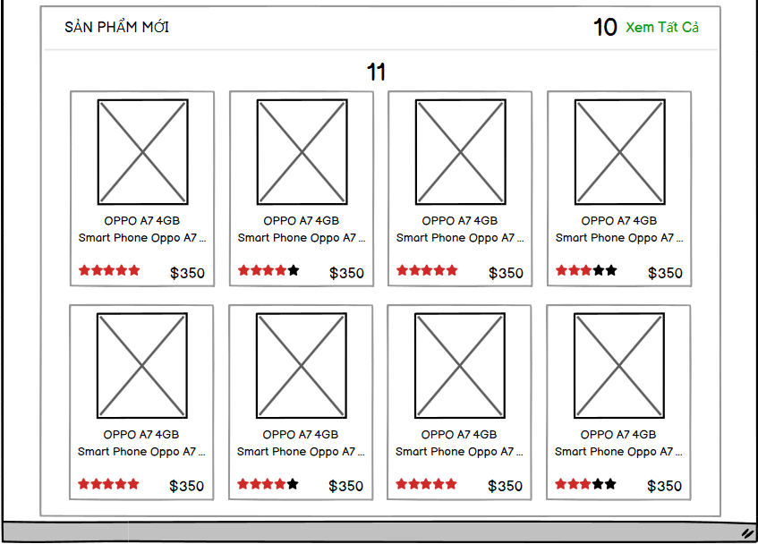

|  |  |  |  |
| --- | --- | --- | --- |
| Stt | Tên | Kiểu | Chức năng |
| 1 | Thanh điều hướng | navigation bar | Click |
| 2 | Slider | List | Hiển thị danh sách hình ảnh |
| 3, 4 | Thumbnail | File | Hiển thị hình ảnh |
| 5 | Danh mục sản phẩm | List | Click |
| 6, 8, 10 | Thông tin nổi bật | Button | click |
| 7, 9 | |  | | --- | |  |  |  | | --- | | Slider | | List | Hiển thị danh sách hình ảnh |
| 11 | Danh sách sản phẩm | list | Click |

**Giao diện trang con**

|  |  |  |  |
| --- | --- | --- | --- |
| Stt | Tên | Kiểu | Chức năng |
| 1 | Thanh điều hướng | Navigation bar | |  | | --- | | Click |  |  | | --- | |  | |
| 2 | Tìm kiếm | input | |  | | --- | | Nhập từ khóa để tìm kiếm sản phẩm |  |  | | --- | |  | |
| 3 | Sắp xếp | Dropdown menu | Lựa chọn thứ tự hiển thị sản phẩm |
| 4 | Xem giá | input | |  | | --- | | Nhập khoảng giá để lọc sản phẩm |  |  | | --- | |  | |
| 5 | Danh sách sản phẩm | List | Click |

**Giao diện đổi mật khẩu**

|  |  |  |  |
| --- | --- | --- | --- |
| Stt | Tên | Kiểu | Chức năng |
| 1 | Thanh điều hướng | Navigation bar | Click |
| 2 | Mật khẩu cũ | Text box | Nhập vào mật khẩu cũ |
| 3 | Mật khẩu mới | Text box | Nhập vào mật khẩu mới |
| 4 | Nhập lại mật khẩu | Text box | Nhập lại mật khẩu mới |
| 5 | Lưu | Button | Click |

**Giao diện thanh toán**

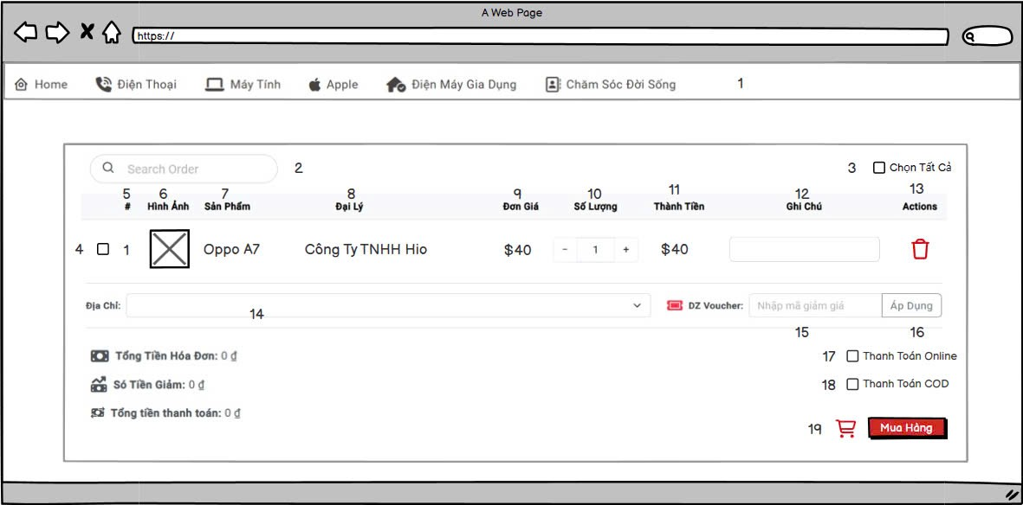

|  |  |  |  |
| --- | --- | --- | --- |
| Stt | Tên | Kiểu | Chức năng |
| 1 | Thanh điều hướng | Navigation bar | Click |
| 2 | Tìm kiếm | Text box | Nhập vào tìm kiếm |
| 3 | Chọn tất cả | Check box | Click |
| 4 | Hộp kiểm | Check box | Click |
| 5 | Số thứ tự (#) | Text/Label | Thứ tự sản phẩm trong danh sách |
| 6 | Hình ảnh | Image/Thumbnail | Hiển thị ảnh minh họa của sản phẩm |
| 7 | |  | | --- | | Tên sản phẩm |  |  | | --- | |  | | Text/Label | Tên sản phẩm được liệt kê |
| 8 | Đại lý | Text/Label | Tên nhà cung cấp hoặc công ty phân phối sản phẩm |
| 9 | Đơn giá | Text/Label | Giá của từng sản phẩm |
| 10 | Số lượng | Spinner/Number Input | Nút điều chỉnh số lượng sản phẩ |
| 11 | Thành tiền | Text/Label | Hiển thị tổng tiền |
| 12 | Ghi chú | Textbox | Nhập vào ghi chú |
| 13 | Actions | Button | Xóa sản phẩm khỏi giỏ hàng |
| 14 | |  | | --- | | Địa chỉ |  |  | | --- | |  | | Textbox | Nhập vào địa chỉ |
| 15 | Nhập mã giảm giá | Textbox | Nhập vào mã giảm giá |
| |  | | --- | | 16 | | Nút "Áp Dụng" | Button | Click |
| 17 | Tùy chọn "Thanh Toán Online" | Button | Click |
| 18 | Tùy chọn "Thanh Toán COD" | Button | Click |
| 19 | Nút "Mua Hàng" | Button | Tiến hành thanh toán và hoàn tất quá trình đặt hàng |

**Giao diện danh sách khách hàng**

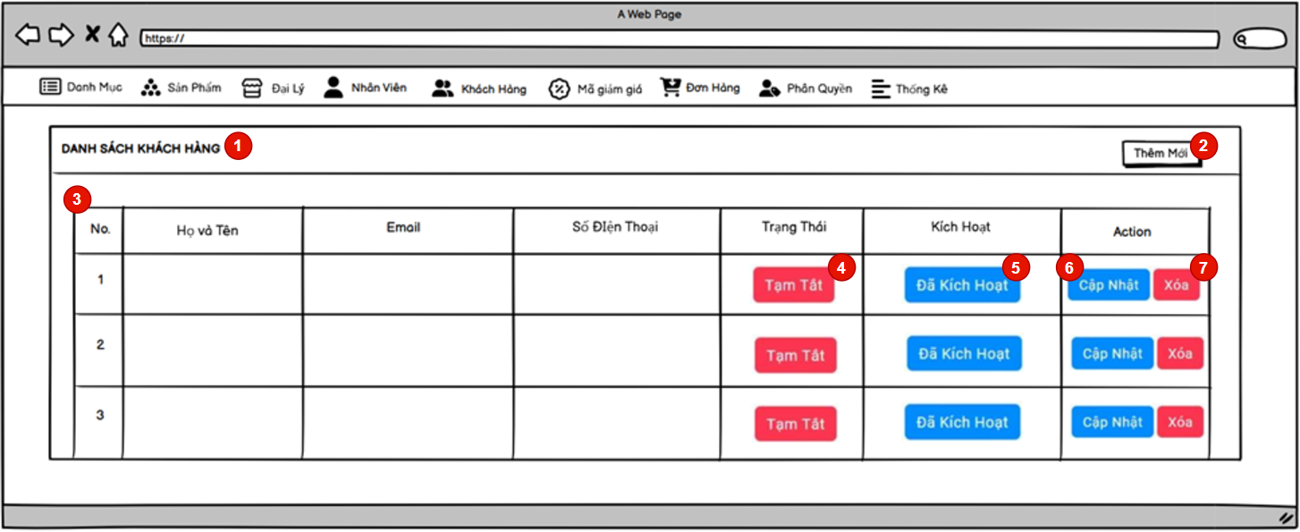

|  |  |  |  |
| --- | --- | --- | --- |
| Stt | Tên | Kiểu | Chức năng |
| 1 | Danh sách khách hàng | Label | Hiển thị tên bảng |
| 2 | Thêm mới | Button | Thêm mới khách hàng |
| 3 | Bảng khách hàng | Table | Hiển thị thông tin khách hàng |
| 4 | Tạm tắt | Button | Tắt/bật trạng thái khách hàng |
| 5 | Đã kích hoạt | Button | Kích hoạt tài khoản khách hàng |
| 6 | Cập nhật | Button | Cập nhật thông tin khách hàng |
| 7 | Xóa | Button | Xóa thông tin khách hàng |

**Giao diện đơn hàng**

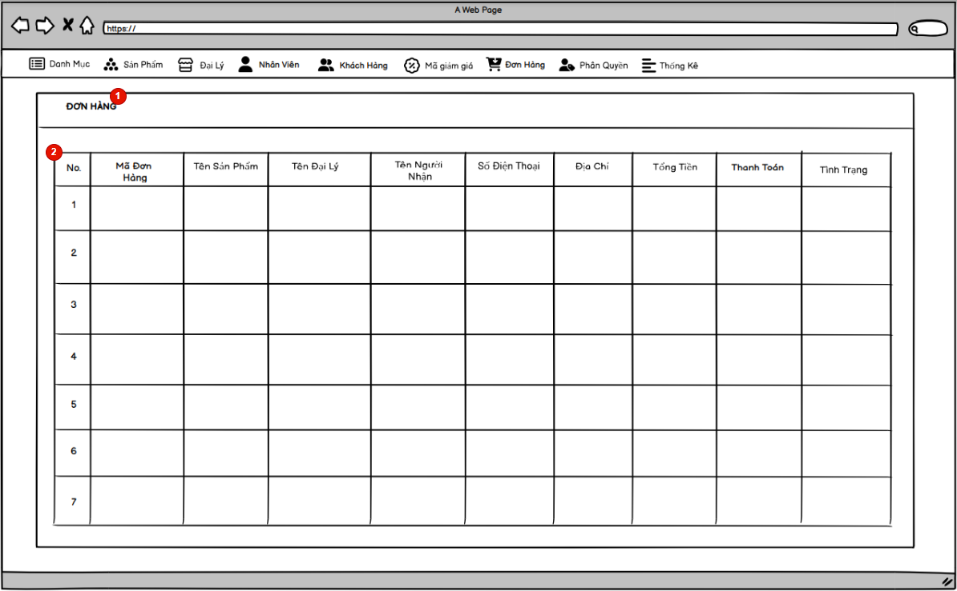

|  |  |  |  |
| --- | --- | --- | --- |
| Stt | Tên | Kiểu | Chức năng |
| 1 | Đơn hàng | Label | Hiển thị tên bảng |
| 2 | Bảng đơn hàng | Table | Hiển thị thông tin đơn hàng |

**Giao diện phân quyền**

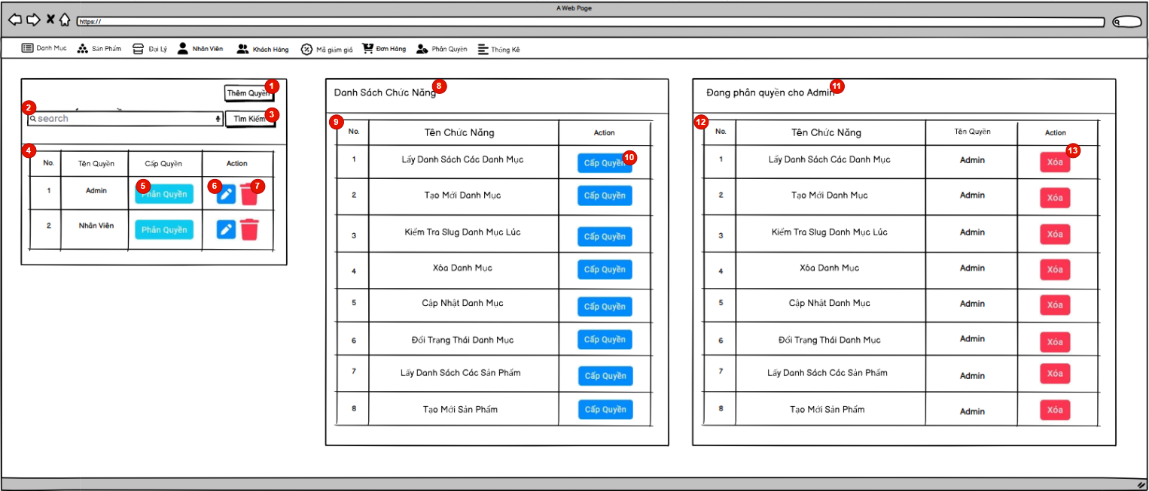

|  |  |  |  |
| --- | --- | --- | --- |
| Stt | Tên | Kiểu | Chức năng |
| 1 | Thêm quyền | Button | Thêm mới quyền |
| 2 | Tìm kiếm | Textbox | Nhập vào quyền cần tìm kiếm |
| 3 | Tìm kiếm | Button | Tìm kiếm quyền |
| 4 | Bảng quyền | Table | Hiển thị bảng quyền |
| 5 | Phân quyền | Button | Phân quyền cho tài khoản |
| 6 | Chỉnh sửa | Button | Chỉnh sửa quyền |
| 7 | Xóa | Button | Xóa quyền |
| 8 | Danh sách chức năng | Label | Hiển thị tên bảng |
| 9 | Bảng chức năng | Table | Hiển thị thông tin chức năng |
| 10 | Cấp quyền | Button | Cấp quyền sử dụng chức năng |
| 11 | Đang phân quyền | Label | Hiện thị tên bảng |
| 12 | Bảng chức năng | Table | Hiển thị thông tin đang được cấp cho tài khoản |
| 13 | Xóa | Button | Xóa quyền |

**Giao diện đăng kí**

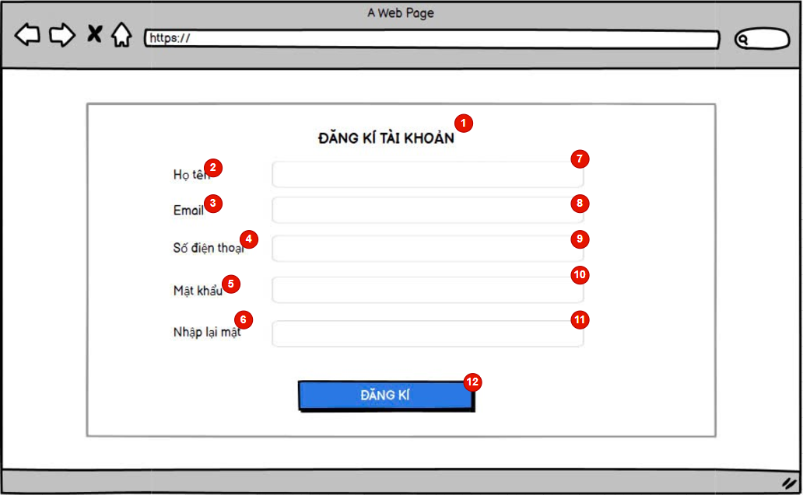

|  |  |  |  |
| --- | --- | --- | --- |
| Stt | Tên | Kiểu | Chức năng |
| 1 | Đăng kí tài khoản | Label | Hiển thị đăng kí tài khoản |
| 2 | Họ tên | Label | Hiển thị họ tên |
| 3 | Email | Label | Hiển thị email |
| 4 | Số điện thoại | Label | Hiển thị số điện thoại |
| 5 | Mật khẩu | Label | Hiển thị mật khẩu |
| 6 | Nhập lại mật khẩu | Label | Hiển thị nhập lại mật khẩu |
| 7 | Họ tên | Textbox | Nhập vào họ tên |
| 8 | Email | Textbox | Nhập vào Email |
| 9 | Số điện thoại | Textbox | Nhập vào số điện thoại |
| 10 | Mật khẩu | Textbox | Nhập vào mật khẩu |
| 11 | Nhập lại mật khẩu | Textbox | Nhập lại mật khẩu |
| 12 | Đăng kí | Button | Đăng kí tài khoản |